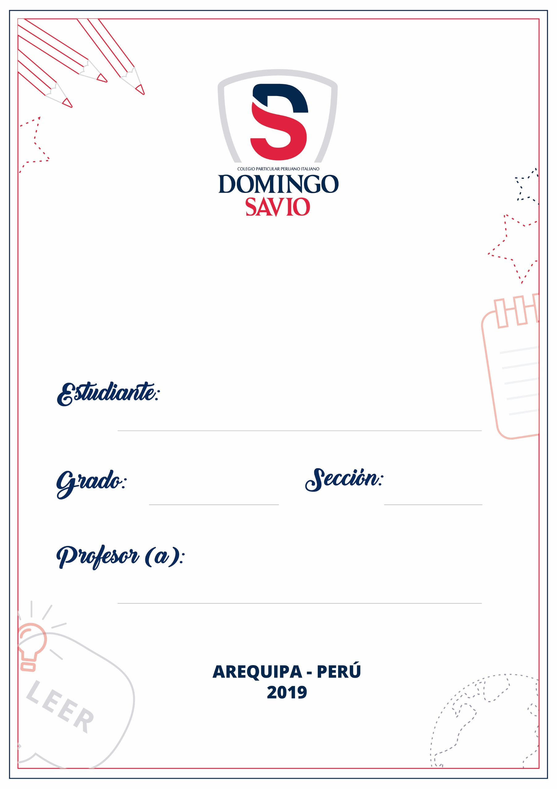

Escriba su nombre completo.
Escriba su Sección
Escriba su Grado
Escriba el nombre de Docente.
ÁREA DEL CURSO


